Lista lektur w klasie 3

- Joanna Papuzińska, Asiunia (wrzesień – czytana w klasie)
- Maria Krüger, Karolcia (październik, listopad)
- Hans Christian Andersen, Dziewczynka z zapałkami (grudzień)
- Astrid Lindgren, Dzieci z Bullerbyn (styczeń)
- Hans Christian Andersen, Królowa Śniegu (luty)
- Agnieszka Frączek, Rany Julek! O tym, jak Julian Tuwim został poetą (marzec, kwiecień)
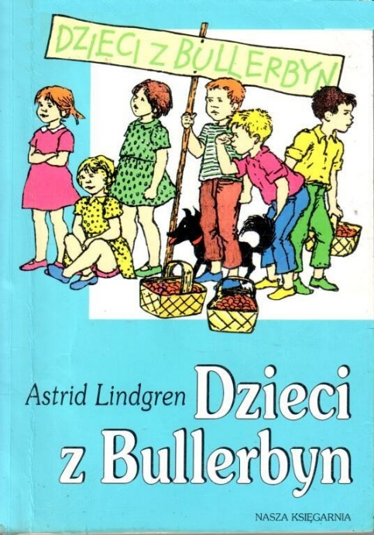
- Roman Pisarski, O psie, który jeździł koleją (maj)
